Министерство сельского хозяйства Российской Федерации

Департамент научно-технологической политики и образования

ФГБУ «Сибирская государственная зональная машиноиспытательная
станция»

Протокол испытаний

№ 12 - 21 - 2011 (4060212)

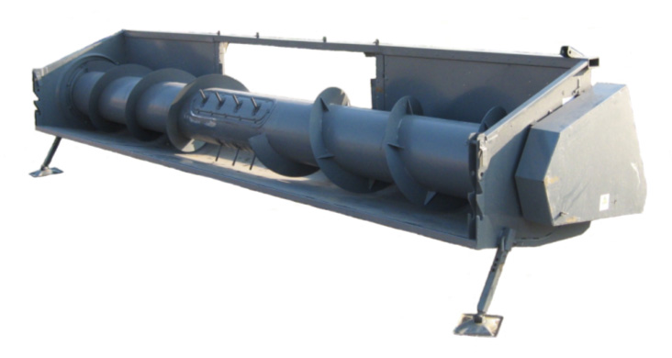

ПЛАТФОРМЫ
ДЛЯ ПОДБОРЩИКА МСМ 081.08.01.000-21-01

Изготовитель (разработчик) | Адрес
ОАО «Морозовсксельмаш» | 347210, Ростовская область,  г. Морозовск, ул.К. Маркса, 13

Результаты испытаний (краткие)
Платформа для подборщика МСМ 081.08.01.000-21-01
Назначение | Предназначена для подбора валков зерновых колосовых, зернобобовых крупяных культур и риса

Качество работы:
-суммарные потери зерна при подборе валков, % | 0,41-0,47
Производительность | 27,65 т за час основного времени
Условия эксплуатации:
- способ агрегатирования | Навешивается на наклонную камеру комбайна
- перевод в рабочее и транспортное положения | Гидросистемой комбайна
- настройка рабочих органов | С помощью гидравлики и вручную
- время подготовки машины к работе (навески) | 0,02 чел.-ч
Агрегатирование | Комбайн РСМ-161
Трудоемкость ежесменного ТО | 0,053 чел.-ч
Эксплуатационная надежность | Хорошая
Удобство управления | Удобно
Безопасность выполнения работ | Обеспечена
Описание конструкции машины
Платформа навесная состоит из корпуса, опор, карданного вала, шнека и гидромотора. Корпус является основой, на нем смонтированы составные части платформы. На задней стенке корпуса и на его боковинах справа и слева имеются опоры для установки платформы на площадке при монтаже, ремонте и хранении.
Шнек представляет собой цилиндрический корпус (трубу) с приваренными на нем слева и справа спиральными витками. В средней части шнека установлен эксцентриковый пальчиковый механизм. Управление пальчиковым механизмом (величина зазоров между пальцами и днищем) осуществляется рукояткой при отпущенных гайках. Привод шнека осуществляется цепной передачей через устройство предохранительное. Обеспечение подачи хлебной массы от шнека к транспортеру наклонной камеры обеспечивается оптимальным зазором между витками шнека и днищем корпуса платформы, который регулируется слева и справа путем перемещения плит.
Гидромотор служит для привода и регулировки частоты вращения ведущего вала транспортера подборщика при помощи клиноременной передачи. Карданный вал служит для привода шнека платформы при помощи цепной передачи

Техническая характеристика
Показатели |  | Численные значения
Габаритные размеры платформы, мм  в рабочем положении  - длина  - ширина  - высота |  | 1435  5135  1300
Рабочая ширина захвата, м |  | 4,95
Рабочая скорость, км/ч |  | 8,7
Масса платформы, кг |  | 570
Результаты испытаний
Качество работы | Показатели качества работы платформы с подборщиком в агрегате с комбайном РСМ-161определялись на подборе сдвоенных валков пшеницы, сформированных жаткой ЖХТ-9-18 с шириной захвата 17,2 м. При этом получены следующие результаты испытаний - при скорости движения от 7,46 км/ч до 9,61 км/ч суммарные потери зерна составили от 0,41% до 0,47%, что соответствует требованиям ТУ (не более 0,5%), в основном свободным зерном - 0,4%
Производительность | Платформа с подборщиком в агрегате с комбайном РСМ-161 использовалась на подборе сдвоенных валков пшеницы при рабочей скорости движения 8,7 км/ч.  При этом получена производительность за 1 час сменного времени 18,61 т. Расход топлива составил 2,1 кг/т.  Коэффициент надежности технологического процесса равен 1,0
Безопасность движения | Ширина платформы в агрегате с комбайном РСМ-161 в транспортном положении не соответствует требованиям к транспортированию. Транспортная скорость ограничивается транспортной скоростью комбайна и допускается до 20 км/ч, дорожный просвет - 435 мм.
Техническое обслуживание | В инструкции по эксплуатации в достаточном объеме и в доступной форме изложена информация об устройстве, эксплуатации и техническом обслуживании машины. Предусмотрено три вида технического обслуживания:  - ежесменное  - периодическое  - сезонное.  Трудоемкость ЕТО – 0,053 чел.-ч, ТО-1-0,21 чел.-ч.

Заключение по результатам испытаний
Рекомендуется к применению в сельскохозяйственном производстве после устранения недостатков, выявленных при испытаниях.
Испытания проведены: | ФГБУ «Сибирская государственная зональная машиноиспытательная станция»  646811, Омская обл., Таврический р-н, с.Сосновское, ул. Улыбина ,10.
Испытания провел: | Шайкин К.Т.
Источник информации: | Протокол № 12-21-2011 (4060212)  от 23 ноября 2011 года

